**مجموع قياسات زوايا مثلث**

**1 – الزوايا  :  تعاريف و مفردات :**

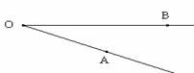

**الشكل جانبه يسمى :   زاوية .**

**يرمز لهذه الزاوية بالرمز  :    http://www.math7.korasat.com/07_fichiers/image004.gif**

**النقطة  O تسمى رأس هذه الزاوية .**

**نصفا المستقيم  [OA)  و  [OB) يسميان  : ضلعي هذه الزاوية .**

**  زوايا خاصة  :**

**    الزاوية المنعدمة :**

**الزاوية المنعدمة هي زاوية قياسها 0° .**

http://www.math7.korasat.com/07_fichiers/image006.jpg

**  الزاوية الحادة :**

**الزاوية الحادة هي زاوية قياسها محصور بين 0°  و  90° .**

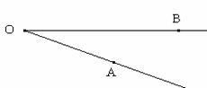

**  الزاوية القائمة :**

**الزاوية القائمة هي زاوية قياسها  90° .**

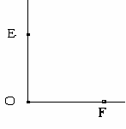

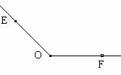**    الزاوية المنفرجة :**

**الزاوية المنفرجة هي زاوية قياسها محصور بين 90°  و  180°  .**

**    الزاوية المستقيمية :**

**http://www.math7.korasat.com/07_fichiers/image013.jpg                    الزاوية المستقيمية هي زاوية قياسها 180°**

**    الزاوية المليــئة :**

**الزاوية المليئة هي زاوية قياســها 360° .**

**http://www.math7.korasat.com/07_fichiers/image015.jpg**

** الزاويتان المتقايستان :**

**تكون زاويتان متقايستين إذا كان لهما نفس القياس .**

**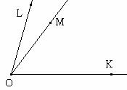        الزاويتان المتحاذيتان :**

**تكون زاويتان متحاذيتين إذا كان  :**

**-         لهما نفس الرأس .**

**-         لهما ضلع مشترك .**

**-         و يتقاطعان في الضلع المشترك .**

**-**

** الزاويتان المتتامتان :**

**تكون زاويتان متتامتين إذا كان مجموع قياسهما يساوي 90°**

** الزاويتان المتكاملتان :**

**تكون زاويتان متكاملتين إذا كان مجموع قياسهما يساوي 180°**

**(2 –  مجموع قياسات زوايا مثلث :**

**\* خاصية 1 :       مجموع قياسات زوايا مثلث يساوي 180°**

**ABC       مثلث**

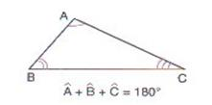

**(3 –  مثلثات خـــاصة :**

** المثلث القائم الزاوية :**

**تعريف1:**

|  |
| --- |
| **المثلث القائم الزاوية هو مثلث له زاوية قائمة** |

|  |
| --- |
| **كل مثلث له زاوية قائمة يسمى مثلث قائم الزاوية** |

**مثال :  ABCمثاث قائم الزاوية في A .**

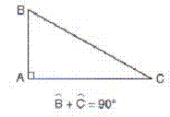

**\* خاصية 2 :       إذا كان مثلث قائم ازاوية فإن زاويتاه الحادتين متتامتين**

**\* خاصية 3 :       إذا كان لمثلث زاويتان متتامتان فإنه يكون قائم الزاوية**

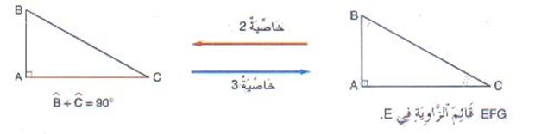

** المثلث المتساوي الساقين :**

**\* تعريف 2 :           يكون مثلث متساوي الساقين إذا كان له ضلعان متقايسان**

**\* مثال  :ABC  مثلث متساوي الساقين رأسه A**

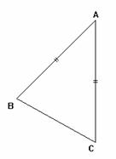

**\* خاصية 4:    إذا كان مثلث متساوي الساقين فإن زاوتي القاعدة متقايستان**

**بتعبير آخر  :  ABC مثلث متساوي الساقين رأسه  A يعني أن  :  http://www.math7.korasat.com/07_fichiers/image027.gif**

**\* خاصية5 :     إذا كان لمثلث زاويتان متقليستان فإنه يكون متساوي الساقين**

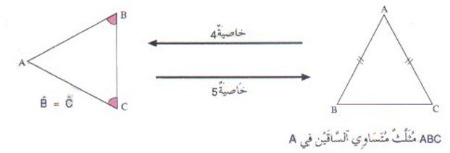

**بتعبير آخر  :  ABC مثلث بحيث   http://www.math7.korasat.com/07_fichiers/image027.gif يعني أن  :  ABC مثلث متساوي الساقين رأسه A .**

** المثلث المتساوي الساقين و القائم الزاوية :**

**\* تعريف 3 :         المثلث المتساوي الساقين و القائم الزاوية هو مثلث له ضلعان متقايسان و زاوية قائمة**

**\* مثال :  ABC مثلث متساوي الساقين و قائم الزاوية في A**

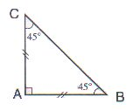

**\*      خاصية6 :        إذا كان مثلث متساوي الساقين و قائم الزاوية فإن زاويتي القاعدة متقا يستان و قياسهما 45°**

**\* مثال : ABC مثلث قائم الزاوية و متساوي الساقين في A   إذن :**

**http://www.math7.korasat.com/07_fichiers/image032.gif**



** المثلث المتساوي الأضلاع :**

**\* تعريف 4 :             المثلث المتساوي الأضلاع هو مثلث جميع أضلاعه متقايسة**

**\* مثال :    ABC مثلث متساوي الأضلاع .**

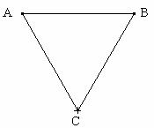

**\* خاصية7 :   إذا كان مثلث متساوي الأضلاع فإن جميع زواياه متقايسة و قياس كل منها  60°**

**\* خاصية8 :   إذا كانت زوايا مثلث متقايسة فإنه يكون متساوي الأضلاع**

